

Sistema control inventario el Alfa
Informe de Migración

Versión: 0100

HOJA DE CONTROL

Organismo | Alfa
Proyecto | Sistema control inventario el alfa
Entregable | Informe de Migración
Autor | Camilo Cruz Soler
Versión/Edición | 0100 | Fecha Versión | DD/MM/AAAA
Aprobado por |  | Fecha Aprobación | DD/MM/AAAA
 |  | Nº Total de Páginas | 24

REGISTRO DE CAMBIOS

Versión | Causa del Cambio | Responsable del Cambio | Fecha del Cambio
0100 | Versión inicial | Camilo Cruz Soler | DD/MM/AAAA

CONTROL DE DISTRIBUCIÓN

Nombre y Apellidos
Camilo Cruz Soler

ÍNDICE
1 INTRODUCCIÓN 4
1.1 Objeto 4
1.2 Alcance 4
2 DESCRIPCIÓN FUNCIONAL 5
3 REQUISITOS DE MIGRACIÓN 6
4 MODELO DE DATOS 7
4.1 Tablas de origen 7
4.2 Modelo de datos final 7
4.2.1 Representación gráfica del modelo 7
4.2.2 Descripción del Modelo 7
4.3 Tablas auxiliares 9
5 ANÁLISIS Y DISEÑO DE PROCESOS 10
5.1 Carga inicial de datos 11
5.2 Formateo de los datos 12
5.3 Transformación de datos 17
5.4 Carga final de datos 22
6 NECESIDADES DEL ENTORNO DE MIGRACIÓN 27
6.1 Hardware 27
6.2 Software 27
7 ANEXOS 28
8 GLOSARIO 29
9 BIBLIOGRAFÍA Y REFERENCIAS 30

- INTRODUCCIÓN
  - Objeto
El presente documento involucra la descripción y procedimiento de migración de la base de datos del sistema control inventario el alfa del gestor de base de datos de MySQL a SQL Server, con procedimiento detallado del antes y después con la consulta ejecutada en los dos monitores con previa de los datos migrados.
  - Alcance
Describir el proceso metodológico a ser usado para la migración de bases de datos de acuerdo con la experiencia obtenida realizada durante la práctica.
- DESCRIPCIÓN FUNCIONAL
Es un proceso que se realiza para mover o trasladar los datos almacenados en la base de datos de origen MySQL a gestor de SQL Server. Consiste en la extracción, transformación y carga de datos.
Dicha migración se requiere llevar a cabo cuando es necesario mover un esquema dentro del mismo servidor, o de un servidor a otro, en este caso se involucra la manipulación de servidores para conexión y sincronización entre los dos sistemas de base de datos lo que con lleva por motivos de seguridad en ampliar o gestionar una copia de seguridad.

- REQUISITOS DE MIGRACIÓN

- SQL server 2019

- Generamos la descarga de todo el empaquetado que tiene las funciones integradas de SQL server 2019 en la página oficial : https://www.microsoft.com/es-es/sql-server/sql-server-downloads .
- SQL Server 2019 Express es una edición gratuita de SQL Server ideal para el desarrollo y la producción de aplicaciones de escritorio, aplicaciones web y pequeñas aplicaciones de servidor.

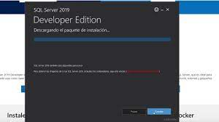

- Asistente de migración

- Generamos descarga del asistente de migración con el objetivo de sincronizar los servidores de MySQL y SQL server para hacer la migración al gestor de bases de datos de SQL server 2019 en su pagina oficial : https://www.microsoft.com/en-us/download/details.aspx?id=54257 .

- Data Migration Assistant (DMA) le ayuda a actualizar su infraestructura a una plataforma de datos moderna mediante la detección de los problemas de compatibilidad que pueden afectar a la funcionalidad de la base de datos en la nueva versión de SQL Server o Azure SQL Database. DMA recomienda mejoras de rendimiento y confiabilidad para el entorno de destino y le permite migrar el esquema, los datos y objetos no contenidos desde el servidor de origen al servidor de destino.

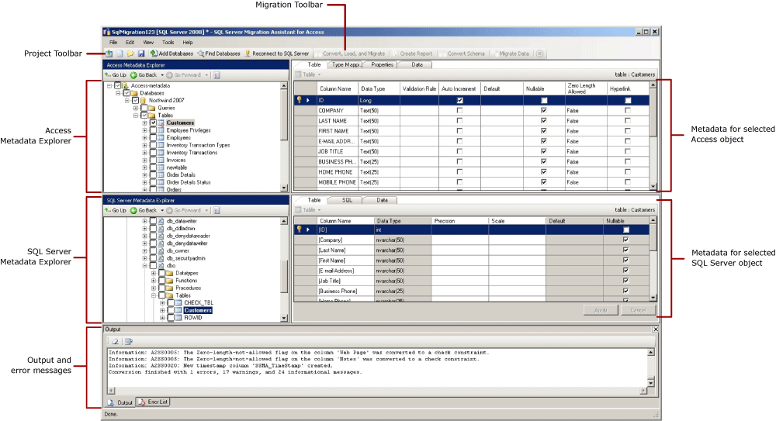
- ODBC MySQL driver
- Generamos la descarga de todo el empaquetado que tiene las funciones integradas de SQL server 2019 para poder hacer la conexión con los dos servidores en la página oficial : https://dev.mysql.com/downloads/connector/odbc/ .
- MySQL Connector/ODBC: Es el nombre de la familia de controladores MySQL ODBC (anteriormente llamados Controladores MyODBC) que proporcionan acceso a una base de datos MySQL usando el estándar industrial de Conectividad de Base de Datos Abierta (Open Database Connectivity).
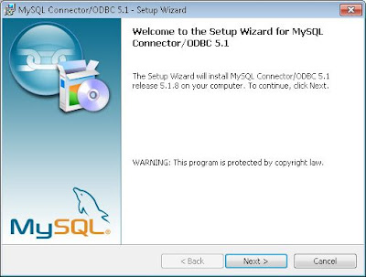
- XAMPP
- Descargaremos XAMPP desde su página web: https://www.apachefriends.org/es/index.html , también se puede instalar en Linux o Mac.
- XAMPP es un servidor independiente de plataforma, software libre, que consiste principalmente en la base de datos MySQL, el servidor Web Apache y los intérpretes para lenguajes de script: PHP y Perl. El nombre proviene del acrónimo de X (para cualquiera de los diferentes sistemas operativos), Apache, MySQL, PHP, Perl.
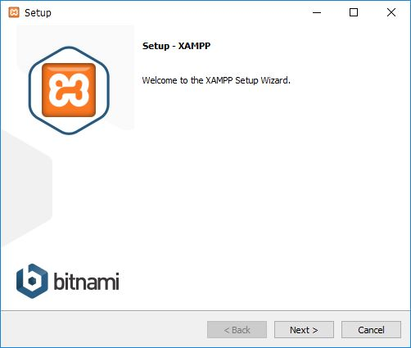

- ANÁLISIS Y DISEÑO DE PROCESOS
A continuación se describe el análisis de los datos almacenados en MySQL y el resultado final que se evaluara en el gestor de base de datos SQL server:
  - Carga inicial de datos
En este proceso se realizara el inicio del entorno grafico de PhpMyAdmin para visualizar la base de datos dbo_inventarioelalfa.
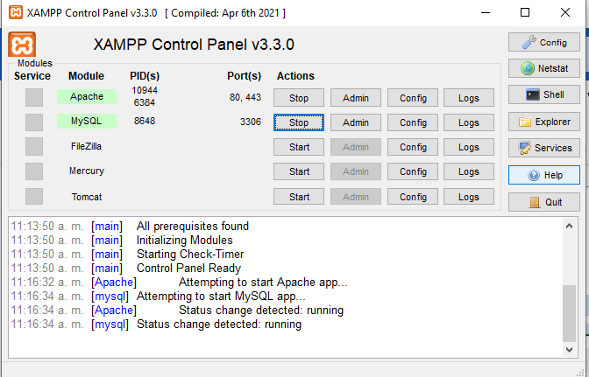

Img. 1. Para iniciar con el proceso de migración se debe habilitar el servidor de XAMPP para sincronizar MySQL que trabaja con el puerto 3306 y fuente para conexión con el asistente de migración de bases de datos.
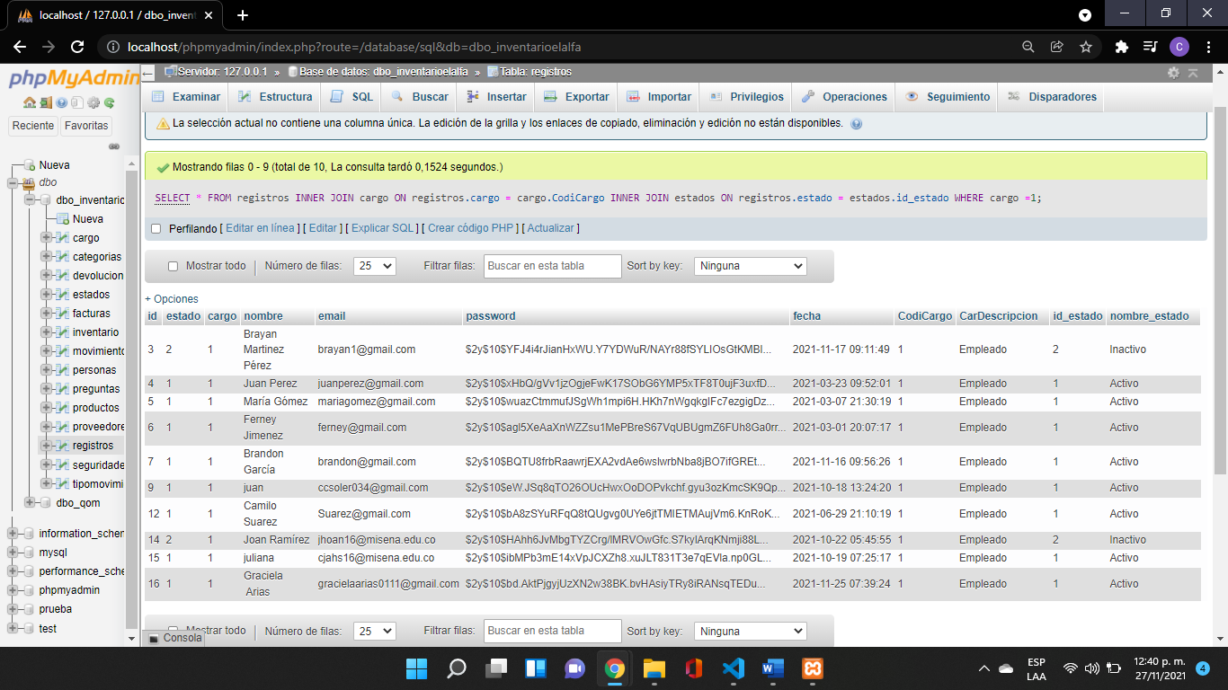
Img1.1. Ingresamos al entorno grafico e ingresamos a la base de datos realizamos una consulta a la tabla registros evidenciando los datos almacenados en la tabla y su relación con la de cargos.
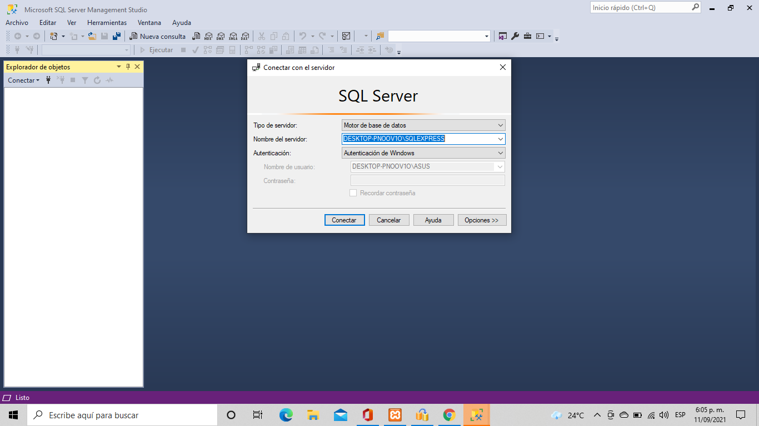

Img. 2. Nos dirigimos a Microsoft SQL server generamos la conexión con el servidor con usuario de autenticación de Windows.
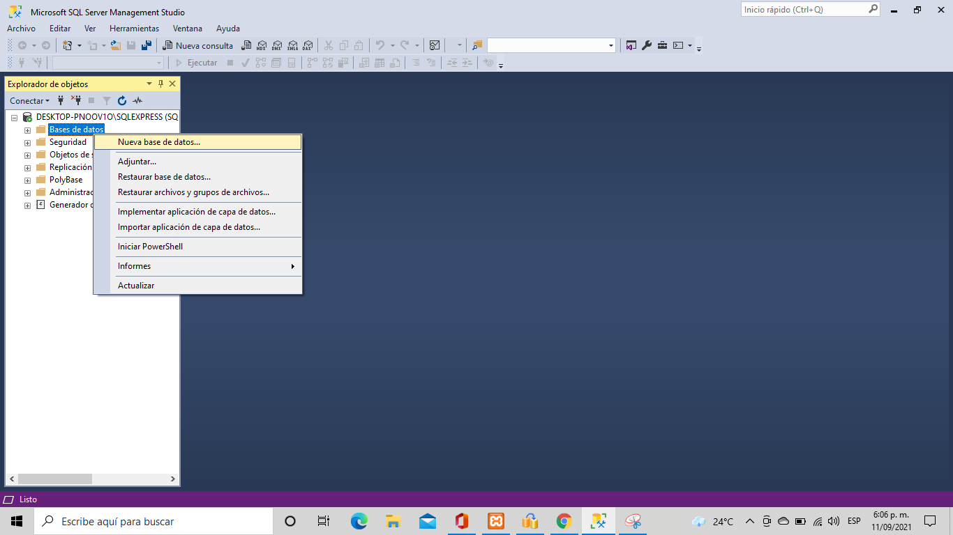
Img. 3. Ingresamos al entorno gráfico y nos dirigimos al apartado de bases de datos, generamos clic derecho y seleccionamos la primera opción para crear una nueva base de datos.
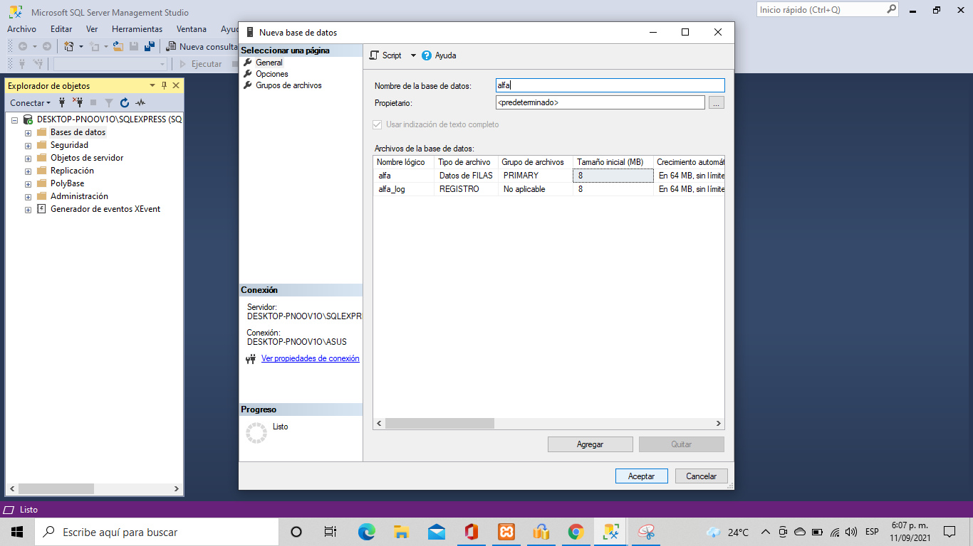
Img. 4. Nos arroja el siguiente formulario donde nos solicita un nombre nuevo para la base de datos, en este caso ingresamos “alfa” y damos aceptar.
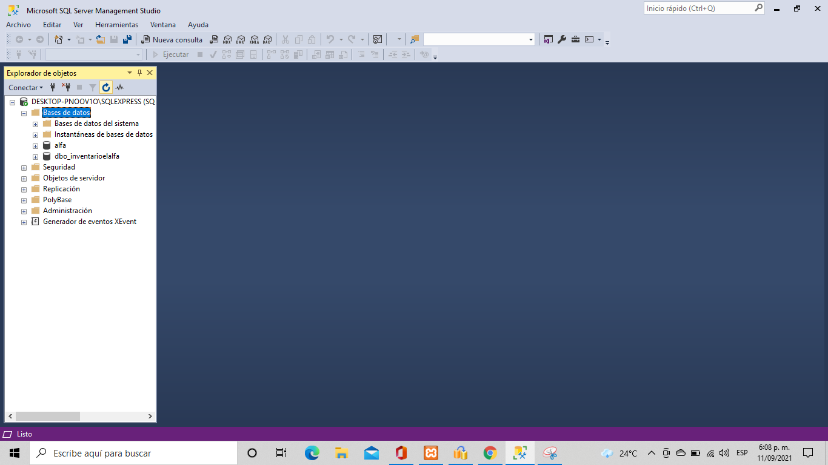
Img. 5. Para estar seguros de la creación de la base damos en clic en actualizar y nos arrojará las bases almacenadas en este caso está el alfa anteriormente creada.
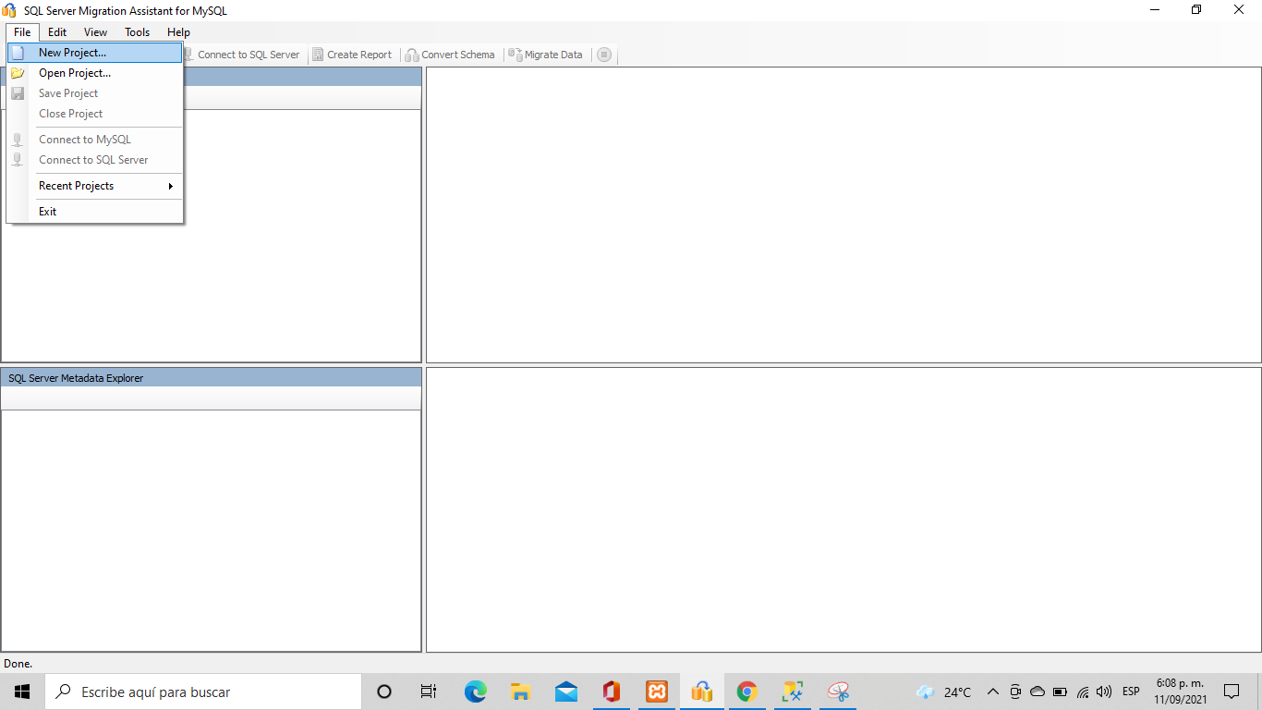
Img. 6. Ahora nos dirigimos al asistente de migración, vamos a la parte superior damos clic en file y confirmamos en new file para generar nuevo proyecto.
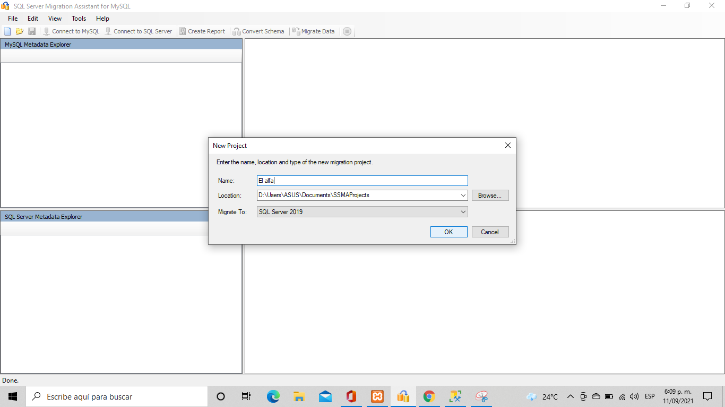
Img. 7. Nos muestra el siguiente formulario solicitando nombre del proyecto ingresamos “El Alfa”, seleccionamos la ruta de alojamiento dejamos por defecto, seleccionamos la versión del servidor que es SQL Server 2019 y validamos con ok, esperamos unos segundos a que valide la información y activará toda la barra de tareas.
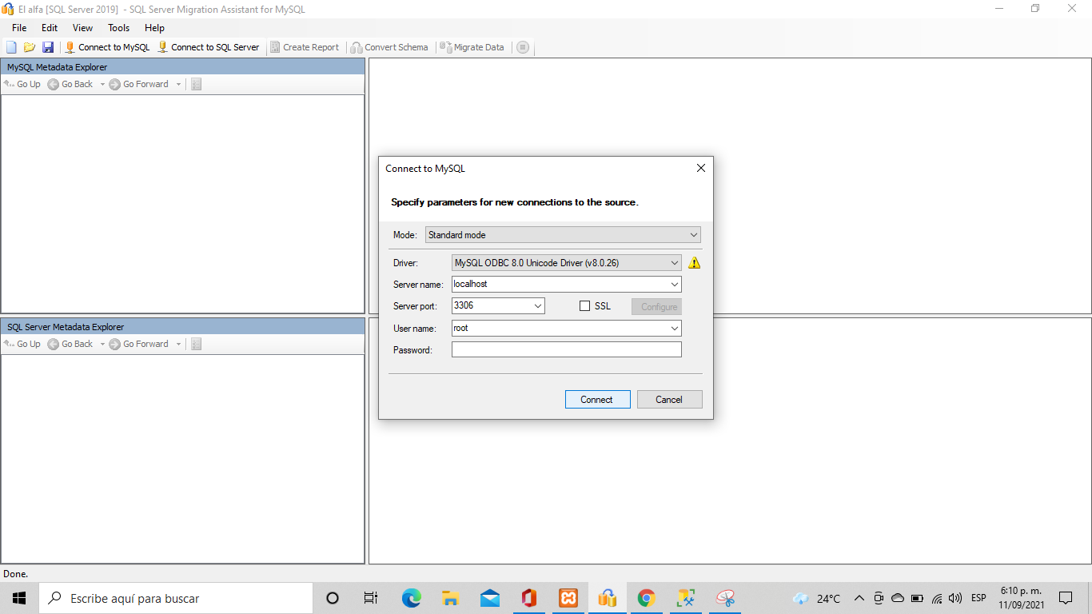
Img. 8. Habilitada la barra de tareas damos clic en Connect to MySQL nos dirige al siguiente formulario solicitando nombre del servidor “localhost” puerto de conexión 3306 y usuario root, en el campo de password está publicó el servidor damos conectar y esperamos unos segundos la validación.
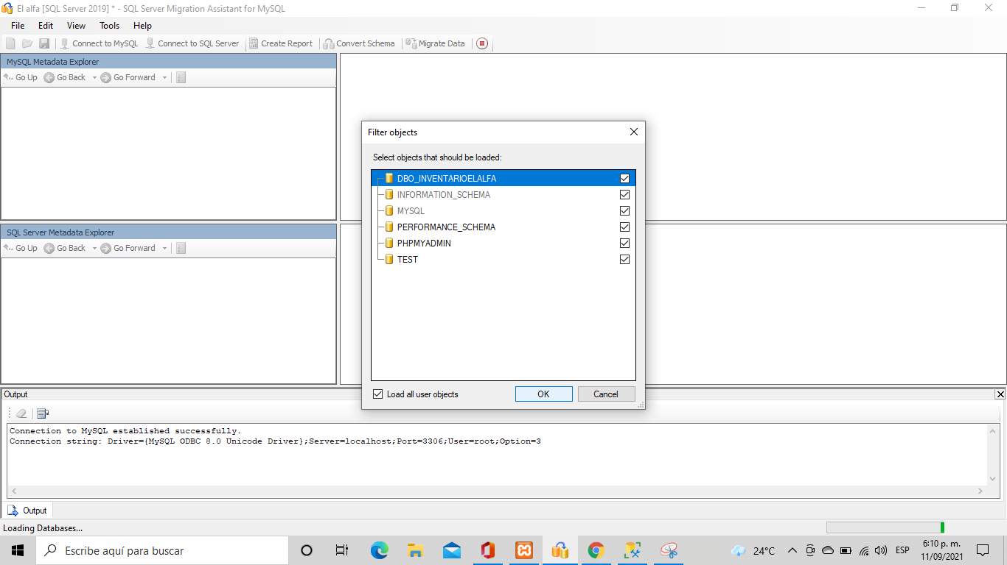
Img. 9. Nos arroja todo el contenido almacenado en el servidor de MySQL, chequeamos todos los campos y validamos con ok.
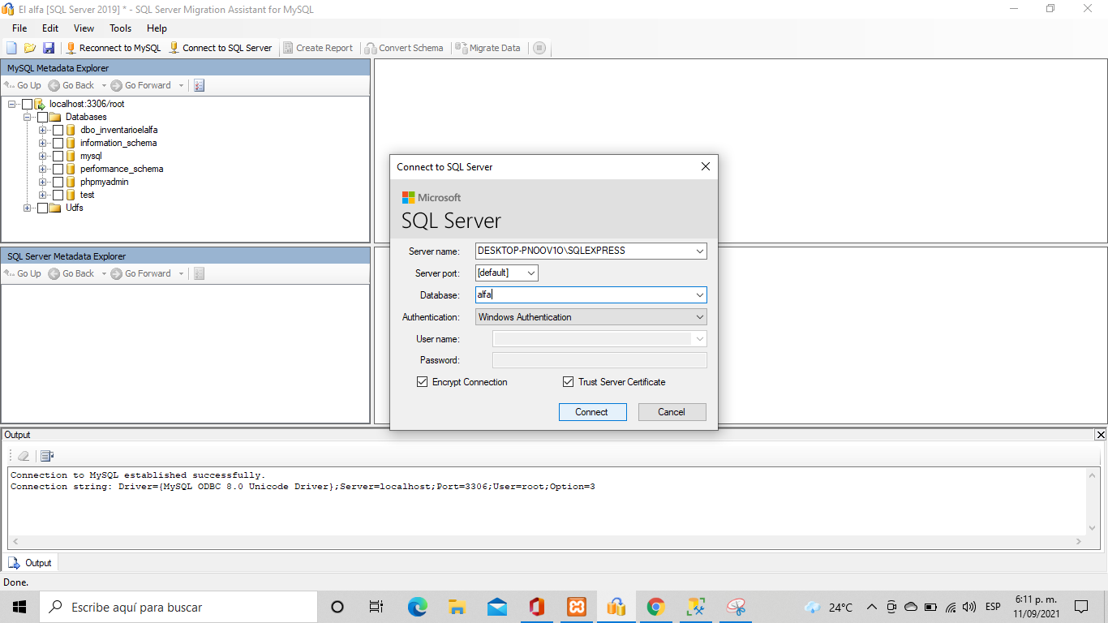
Img. 10. Ahora damos clic en Connect to SQL Server nos dirige al siguiente formulario solicitando nombre del servidor puerto de conexión por defecto el nombre de la base de datos “alfa ”y usuario por autenticación de Windows , damos conectar y esperamos unos segundos la validación.
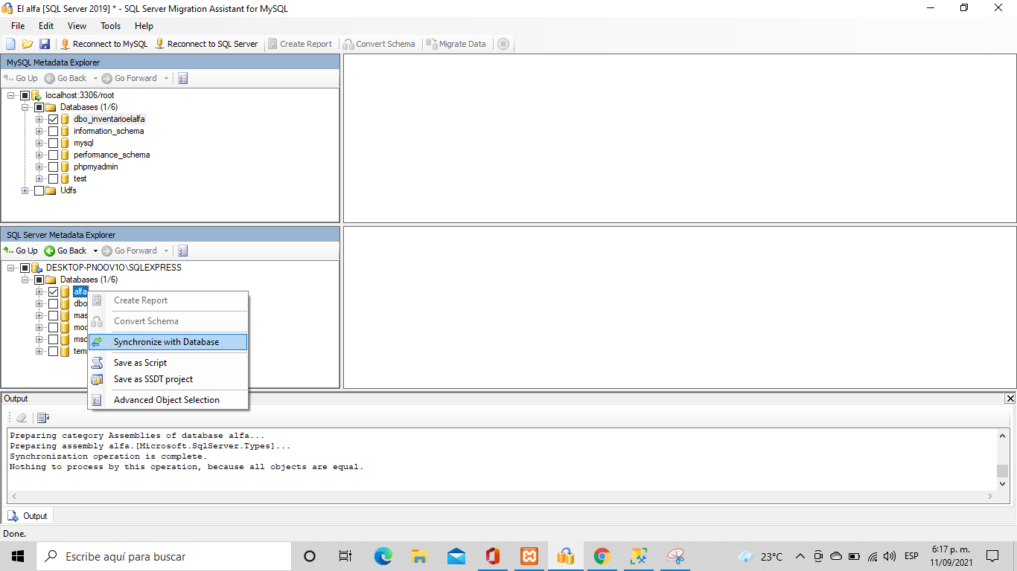
Img. 11. Se visualiza el contenido de los dos servidores ahora chequeamos la base de datos una alfa y dbo_inventarioelalfa por parte del servidor MySQL, vamos al recuadro de SQL server damos clic derecho sobre el alfa damos en la opción sincronizar con base de datos y esperemos el análisis arrojado.
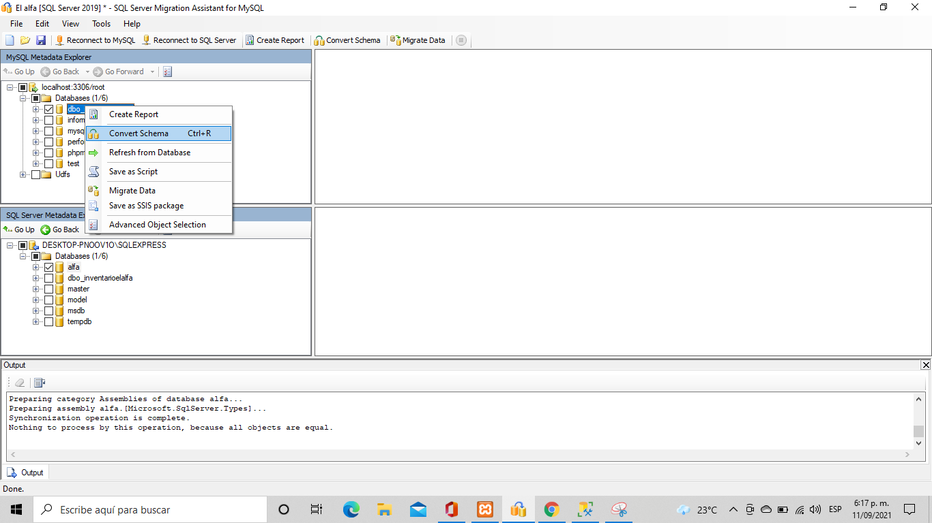
Img. 11. Ahora vamos al apartado de MySQL damos clic en base de datos dbo_inventarioelalfa seleccionamos la opción conectar esquema y esperamos los resultados arrojados.
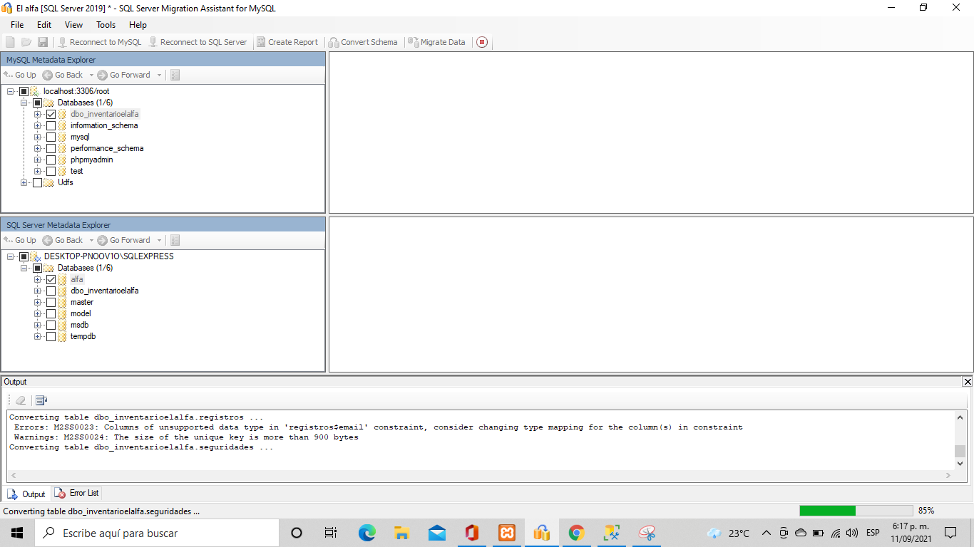
Img. 12. Se evidencia el avance del proceso de exportación del esquema de la base de datos desde MySQL.
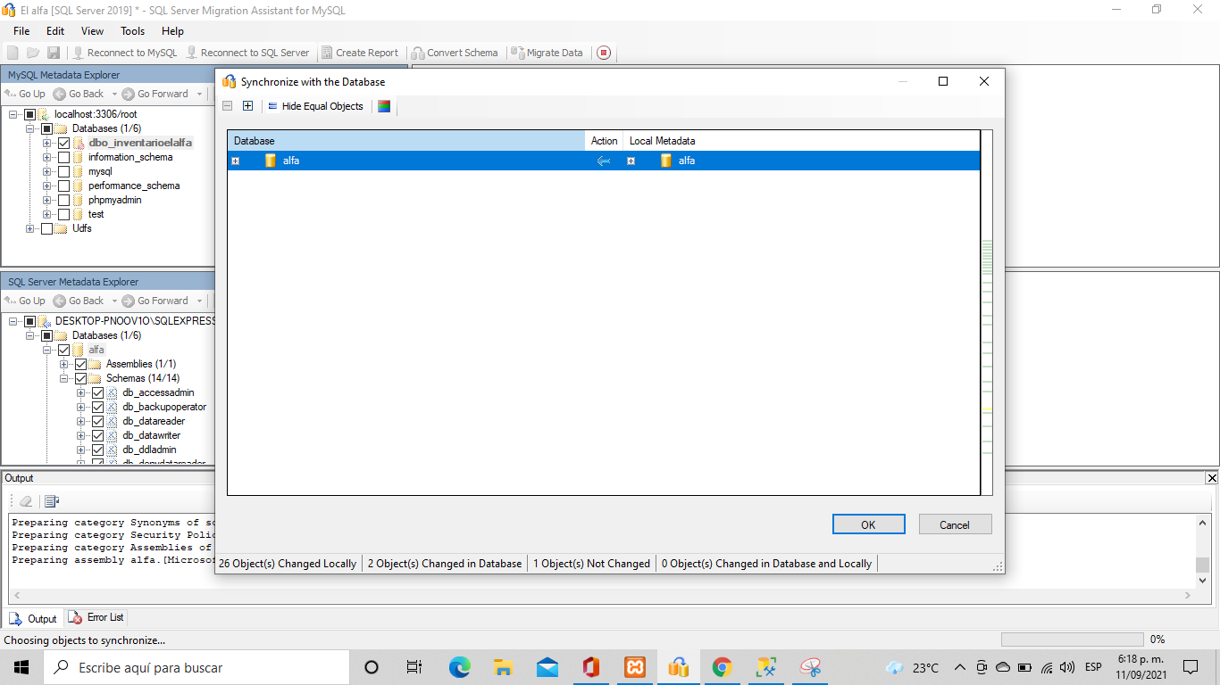
Img. 13. Nos genera la correcta sincronización y damos ok para continuar.
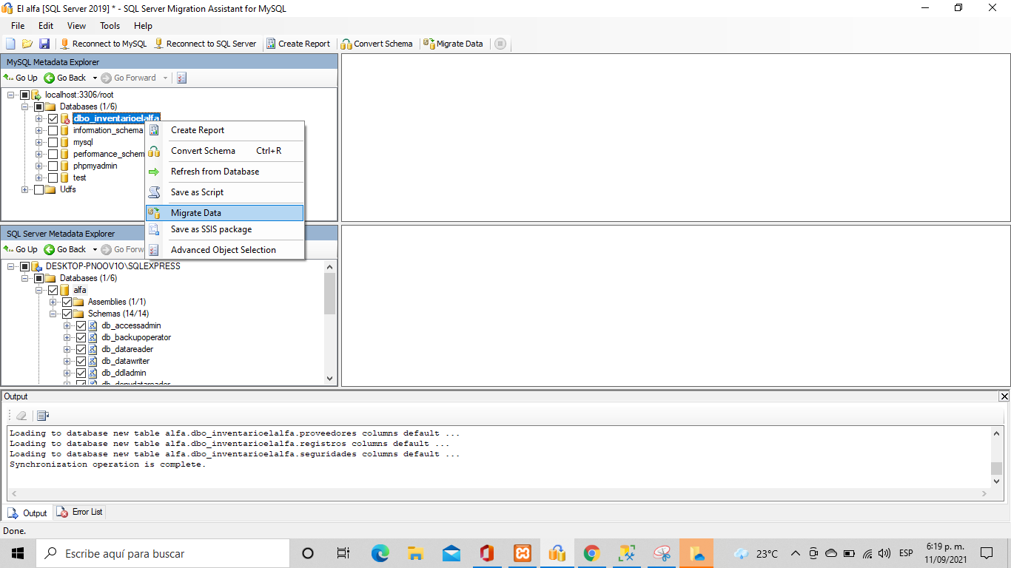
Img. 14. Ahora vamos nuevamente a dbo_inventarioelalfa damos clic derecho y damos en la opción migrar data esperamos la respuesta.
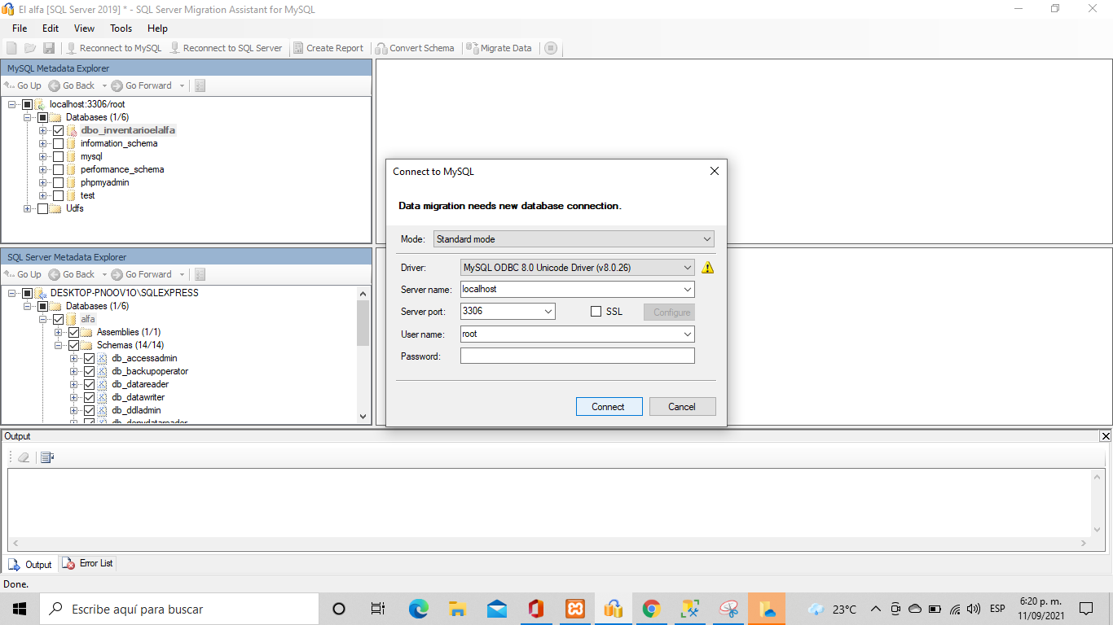
Img. 15. Nos dirigimos a conectar nuevamente con el servidor dejamos tal cual y damos en conectar y esperamos la respuesta.
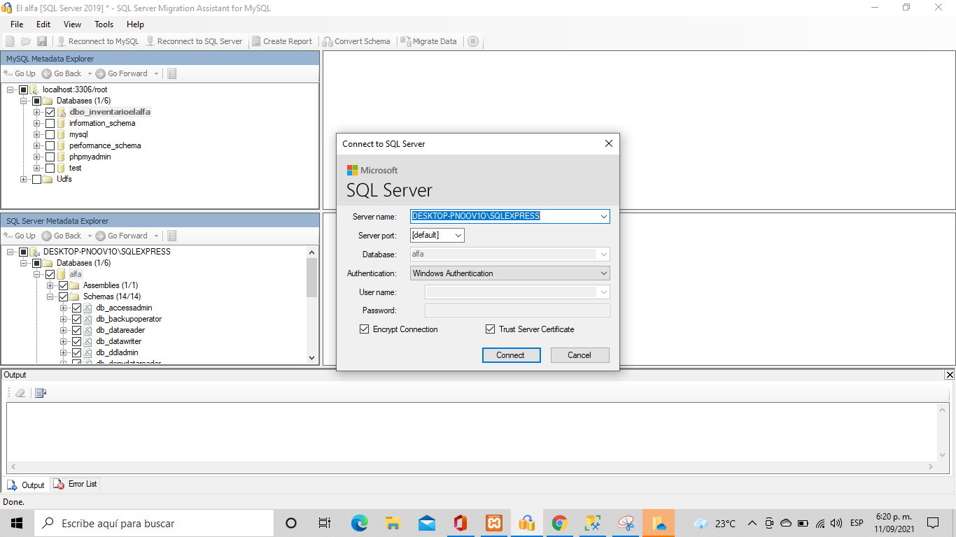
Img. 16. Nos arroja nuevamente la conexión con el servidor de SQL server dejamos tal cual y damos conectar.
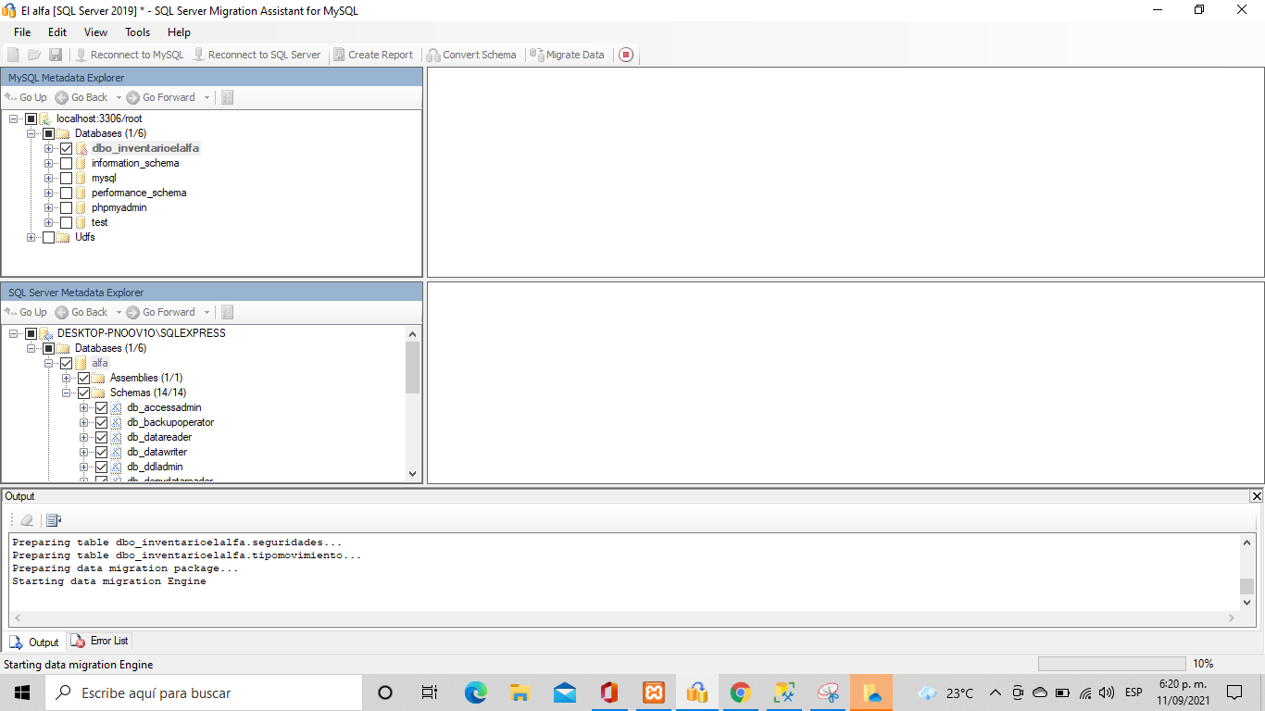
Img. 17. Inicia el proceso de migración esperamos hasta que se complete el 100% para tener la validación de que todo quedó en buen funcionamiento.

  - Transformación de datos
Se transforman los datos.
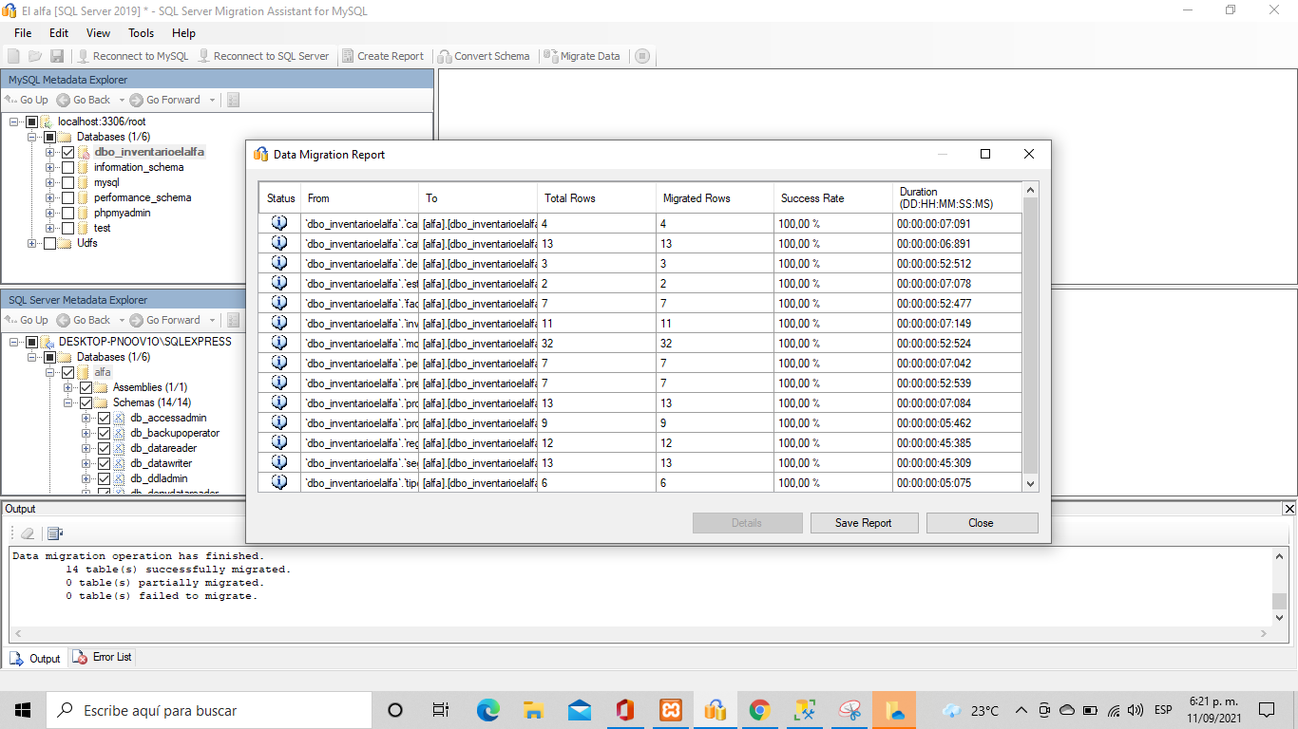

Img. 18. Finalmente nos arroja el reporte de satisfacción de la migración salvamos el reporte para evidencia.
  - Carga final de datos

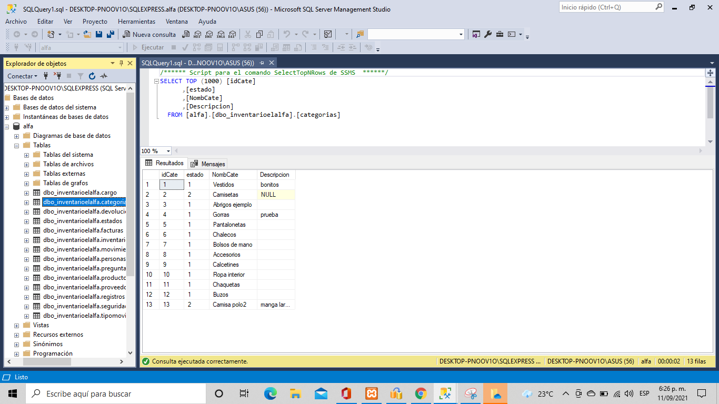

Img. 19.Resultado final Sql server: Ahora vamos a comprobar en sql server el contenido y evidenciar que se encuentren las 14 tablas y efectivamente el proceso de migración se llevó eficientemente.

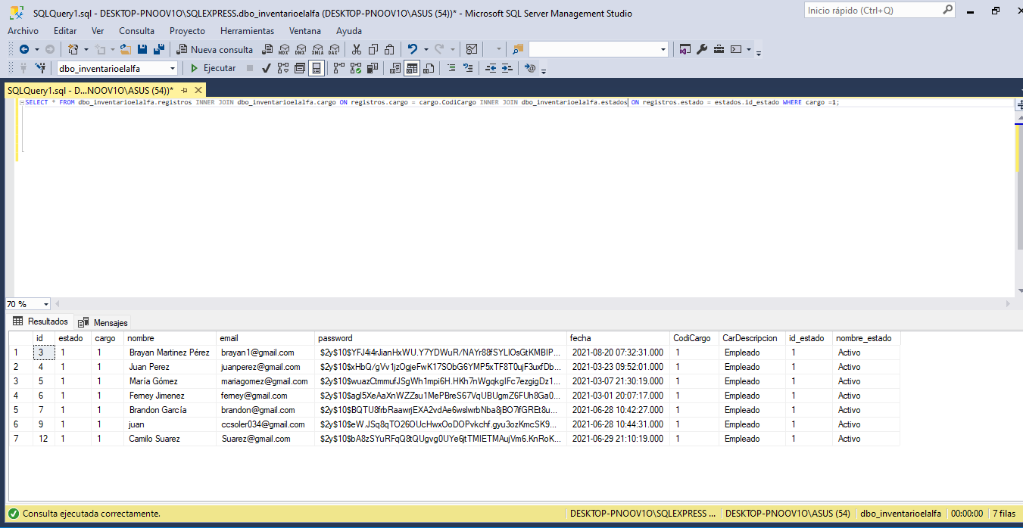

Img 20. Ingresamos al entorno grafico de SQL server e ingresamos a la base de datos realizamos una consulta a la tabla registros evidenciando los datos almacenados en la tabla y su relación con la de cargos.

- NECESIDADES DEL ENTORNO DE MIGRACIÓN
  - Hardware
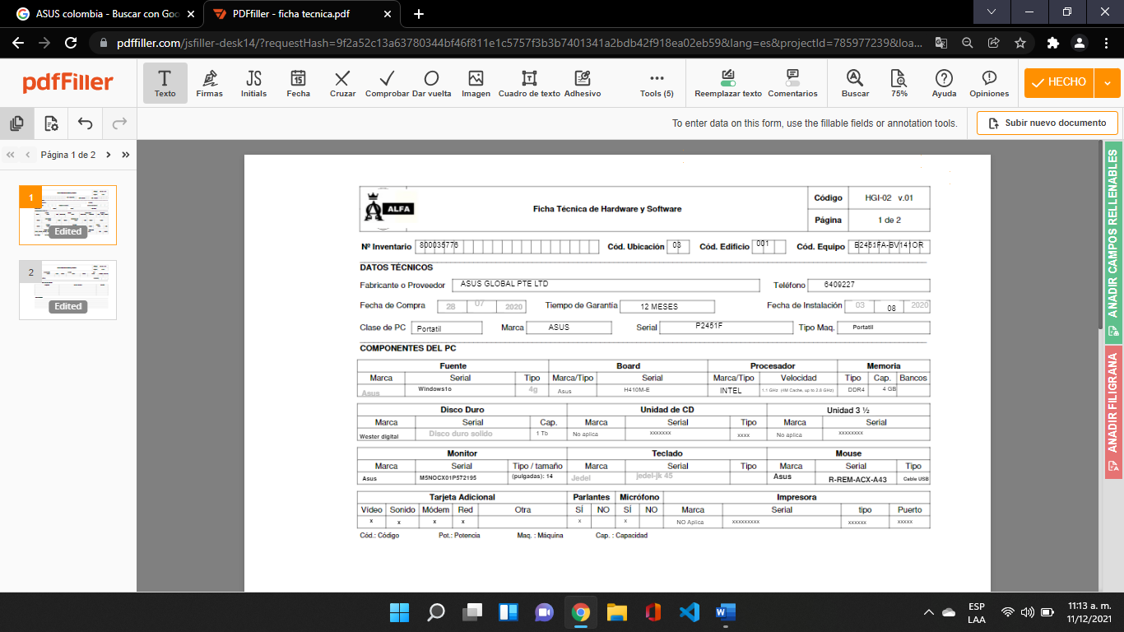
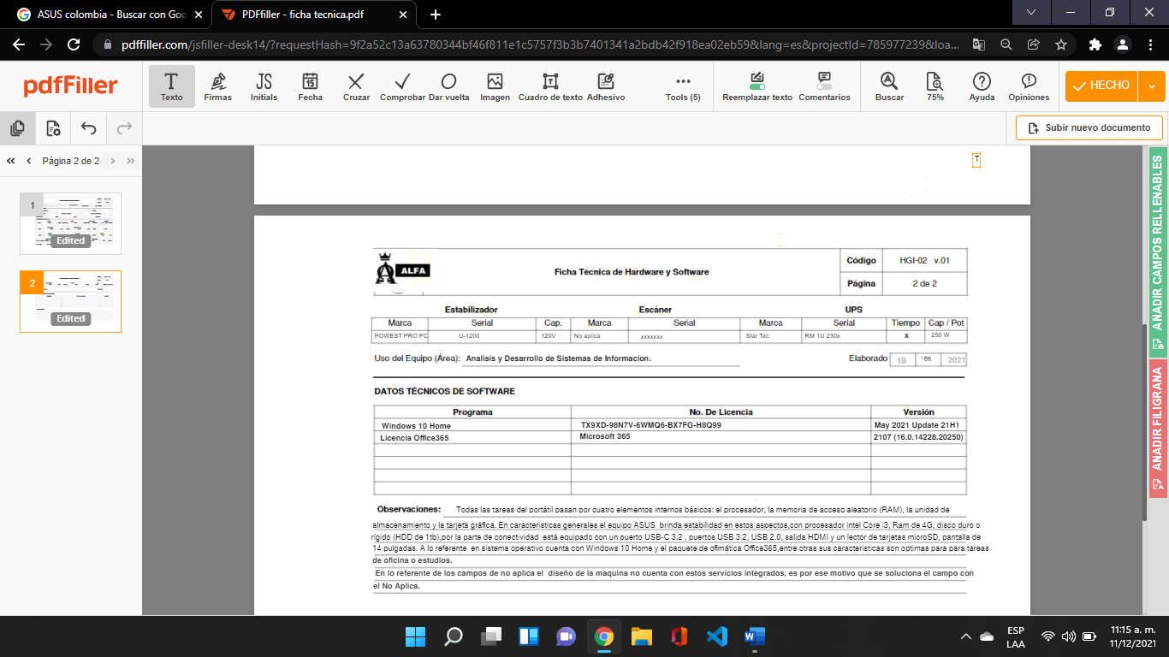
En la ficha técnica del equipo se checa las características y soporte que brinda la maquina ASUS.
  - Software
Todas las tareas del portátil pasan por cuatro elementos internos básicos: el procesador, la memoria de acceso aleatorio (RAM), la unidad de almacenamiento y la tarjeta gráfica. En características generales el equipo ASUS brinda estabilidad en estos aspectos, con procesador Intel Core i3, RAM de 4G, disco duro o rígido (HDD de 1tb), por la parte de conectividad está equipado con un puerto USB-C 3.2, puertos USB 3.2, USB 2.0, salida HDMI y un lector de tarjetas microSD, pantalla de 14 pulgadas. A lo referente en sistema operativo cuenta con Windows 10 Home y el paquete de ofimática Office365, entre otras sus características son óptimas para para tareas, instalación de los aplicativos de desarrollo de migración SQL server, Driver, Asistente de migración, entorno grafico de XAMMP para poder ejecutar la exportación del servidor de apache a SQL server.

- GLOSARIO

Término | Descripción
Gestor de bases de datos | Un sistema gestor de base de datos (SGBD), o también llamado DBMS por sus siglas en inglés, es un software que se utiliza para acceder, extraer y administrar datos almacenados en una fuente o base de datos, los usuarios accesan a esta información usando herramientas específicas de consulta y generalmente se accede a los datos mediante lenguajes de consulta como lo es SQL (Structured Query Language). Es importante saber que un SGBD y una base de datos no son lo mismo, una base de datos esta conformada de solo los mismos datos en forma estructurada y el SGBD es una herramienta o elemento para materializar la base de datos y su estructura.
Migración base de datos | Llamamos migración de datos al proceso que necesitamos hacer para transferir los datos de un sistema a otro mientras cambiamos el sistema de almacenamiento donde se encuentran los datos, o bien mientras se practican las modificaciones necesarias en la base de datos o la aplicación que los gestiona.
Base de datos | " un sistema formado por un conjunto de datos y un paquete de software para la gestión del mismo, de tal modo que se controla el almacenamiento de datos redundantes, los datos resultan independientes de los programas que lo usan, se almacenan las relaciones entre los datos junto con estos y se puede acceder a los datos de diversas formas".

- BIBLIOGRAFÍA Y REFERENCIAS

Referencia | Título
Base de datos | https://www.todamateria.com/base-de-datos/
Migración base de datos | https://www.powerdata.es/migracion-de-datos
Gestor de bases de datos | https://www.ibm.com/mx-es/analytics/database-management
Migrar una base de datos de MySql a SQL Server | https://www.netveloper.com/migrar-una-base-de-datos-de-mysql-a-sql-server

